Спортивный досуг на улице "**Зимние забавы"** для детей средней группы

д/с с/п №1448-2 ГБОУ Школа № 192

Воспитатель: Васильева Татьяна Михайловна

**Форма мероприятия:** детский зимний досуг.

**Целевая аудитория:** дети 4-5 лет (средняя и старшая группы детского сада).

**Оборудование :** спортивный инвентарь: конусы, флажки, кегли, клюшки, шайбы, тоннель, канат, бубен.

Перед мероприятием оформить площадку, где будет проходить досуг, для создания радостной атмосферы и эстетического восприятия.

**Цели и задачи:** познакомить детей с зимними видами спорта, приобщить к спорту, сплотить детский коллектив посредством командных игр, воспитывать чувство товарищества. развивать способности и таланты детей, создать радостную и праздничную атмосферу.

**подготовительный этап:** во время занятий с детьми в группе воспитатель знакомит детей с понятиями : Олимпиада, какие бывают зимние виды спорта, рассматривают иллюстрации о спорте и картинки с зимними видами спорта, журналы с олимпиийскими чемпионами, прослушивают гимн России.

**Ход меропиятия:**

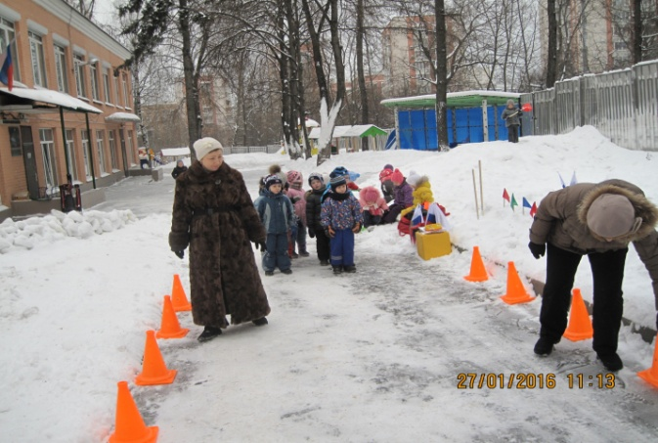

Дети вместе с воспитателем собираются на площадке

**Ведущий:**

Всех на праздник мы зовем

Показать свое умение,

И сноровку , и терпение,

Приходите, очень ждем!

Эй, ребята-дошколята!

Мерзнут руки, мерзнет нос? (да)

Мы мороза не боимся,

В спорте с холодом сразимся!

Ну-ка, бубен, позвени,

Всех детишек собери!

Проведем спортивный праздник,

Пусть сердит мороз-проказник.

Не боимся холода, не боимся стужи мы!

Нужно быть здоровыми и не быть простуженными!

Ребята выстраиваются в круг, проводится разминка в круге.

**Разминка «Ой, ты, зимушка, зима».**

По тексту разминки повторяются движения

Ой, ты, зимушка, зима, все дорожки замела, (хлопают, «метут» руками)

Лыжи быстрые возьмём и кататься в лес пойдём, («едут» на лыжах).

Мы дорожки разметём («метут» руками), и в снежки играть пойдём («лепят» снежки),

Вот так, вот так, мы в снежки играть пойдём, («бросают» снежки).

До горы мы дойдём, сани резвые возьмём, («шагают»),

И на санях с ветерком покататься мы пойдём, («приседают»).

А увидим мы ледок – все пойдём мы на каток,

Наши быстрые коньки и проворны, и легки, (руки назад, «едут» по кругу)

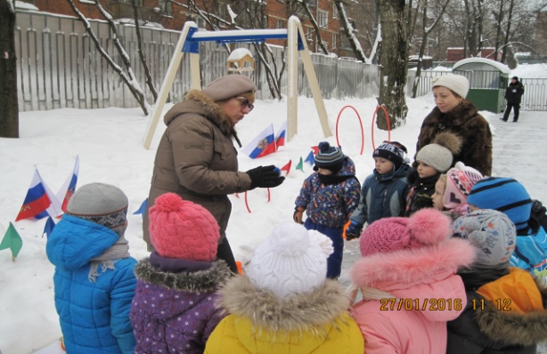

**1 конкурс "Кто первый добежит?"**

Дети по двое встают на линию старта и по знаку воспитателя начинают движение с кеглями в руках до конусов. Обегают конус и возвращаются на линию старта и передают кеглю следующему участнику.

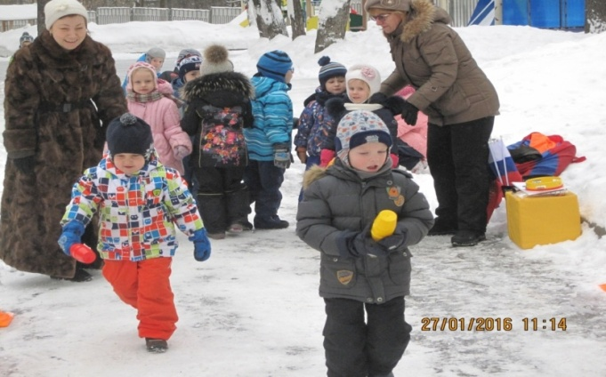

**2 конкурс "Попади в ворота"**

Дети выстраиваются в колонну по одному перед воротами. По сигналу надо взять клюшку и шайбу, постараться забить шайбу в ворота.

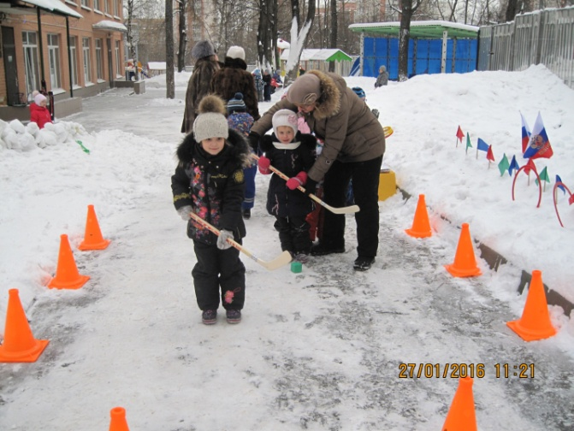

**3 конкурс "В тоннеле"**

Дети в колонне по одному встают на линию старта и по знаку воспитателя начинают движение, добегают до тоннеля, пролезают в него, далее добегают до конуса, обегают конус и возвращаются обратно к линии старта.

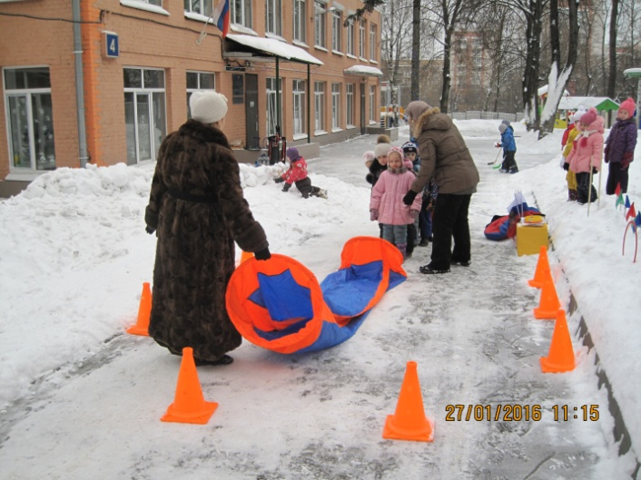

**4 конкурс "Прыжки в мешках"**

Дети по 2 человека от линии старта двигаются прыжками в мешках до конуса, огибают его и возвращются также прыжками обратно к линии старта, кто быстрее.

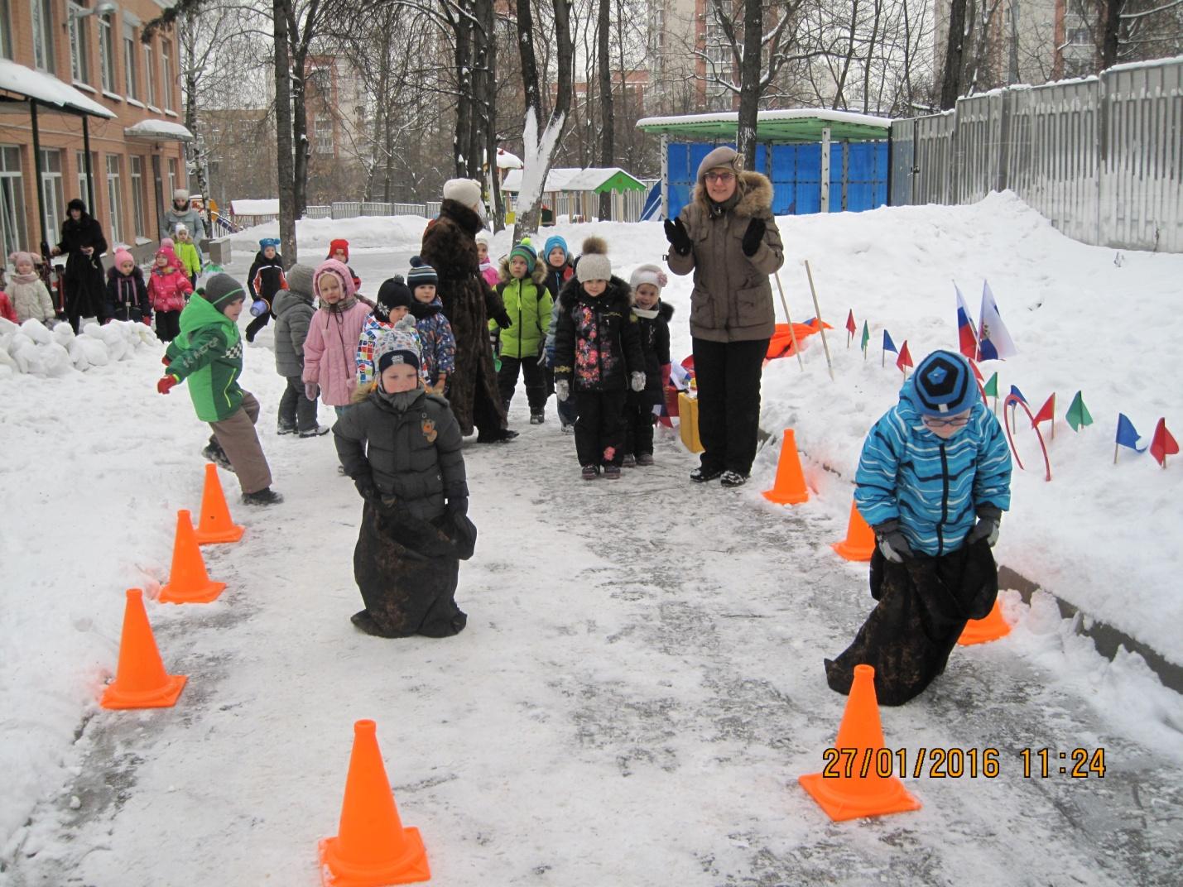

**5 конкурс "Перетягивание каната"**

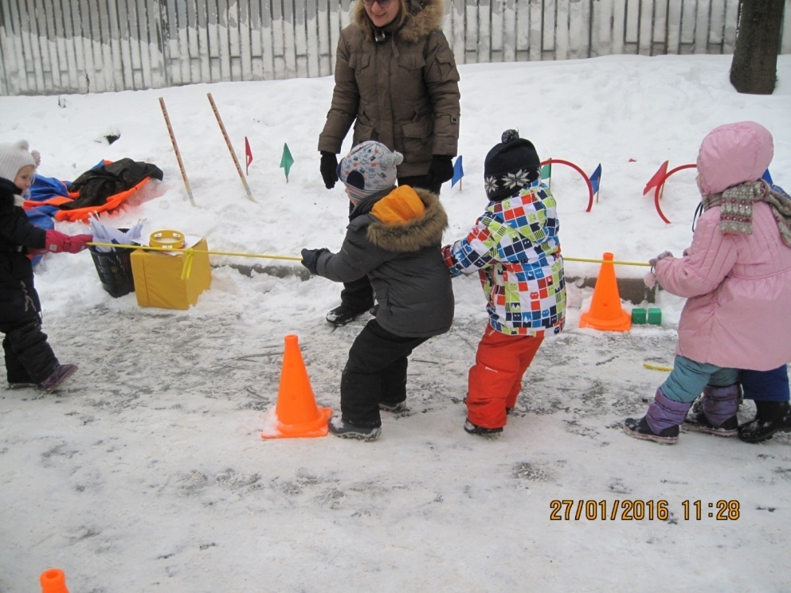

**Ведущий**:

Результаты весьма показательные,

Спортсмены вы все замечательные!

**Заключительная часть**: Ребятам раздать по флажку и под музыку "Россия-чемпионка" шесвовать по кругу, размахивая флажками и подпевать. В конце праздника "салют" - хлопушка - конфети. Далее после праздника совместная с детьми уборка спортивного инвентаря.

